Tool voor schoolontwikkelaars
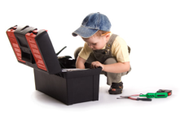

Kernkwadranten-spel

Wat is het?
Een bewustwordingsspel over eigen kwaliteiten, valkuilen, uitdagingen en allergieën

Wie of wat heb je nodig?
Spel met kaarten.
Kern kwadranten schema

Wanneer kun je het gebruiken?
Groepsdynamica.
Tijdens een 1-op-1 moment.
Leerkracht => in teamoverleg, als het moeilijk loopt, als men op hindernissen botst of in coaching-gesprekken
Leerling => in leerlingenraad, om problemen op te lossen.

Basisvoorwaarde: er moet een sfeer van vertrouwen zijn, mensen moeten zichzelf durven blootgeven.

Wat levert het op?
Inzicht in het eigen zijn.
Zichtbaar maken waarom het botst tussen mensen (leerkrachten, leerlingen) en wanneer

Waar vind ik meer informatie?
*Kwaliteitenspel.nl
*Daniel Ofman KERNKWADRANTENSPEL
*Bezieling en kwaliteit in organisaties.

